XX532 scheda creata il 25 gennaio 2026
Descrizione storico-bibliografica
*Reggio sanitaria : bollettino dell'Ordine e del sindacato medici della provincia di Reggio Emilia. - Anno 1, n. 1 (gennaio 1951)-anno 1 (1970); anno 1 (1979)-anno 14 (1992). - Reggio Emilia : Tip. Cot, Coop. Operai Tipografi, 1951-1992. – 22 volumi. ((Periodicità non determinata. – Non pubblicato nel: 1956-1957; 1962-1969. - CUBI 494989. - BNI 1951-9504. - CFI0363422

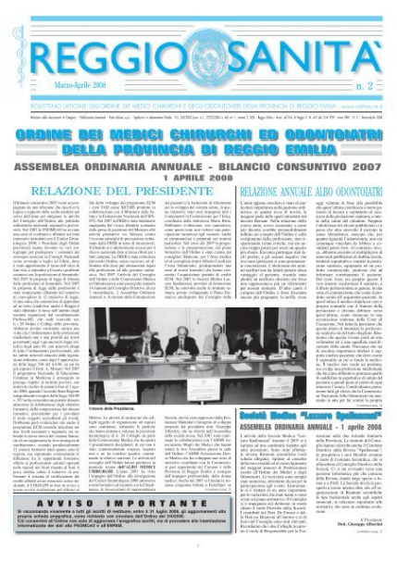

*Reggio sanità : bollettino ufficiale dell'Ordine dei medici chirurghi e degli odontoiatri della provincia di Reggio Emilia. - Anno 15, n. 1 (gennaio 1993)-anno 39 (2017). - Reggio Emilia : [s. n.], 1993-2017. – 25 volumi : ill. ; 43 cm. ((Mensile. - CFI0219053
Copia digitale: 2(2008); 5-6(2009); 6(2011); 3-4(2012); 3(2013); 2-3-4(2014)

Autore: Ordine dei medici chirurghi e degli odontoiatri della provincia di Reggio Emilia
Soggetto: Medici – Professione – Periodici
Classe: D610.695205

